ФЕДЕРАЛЬНОЕ АГЕНТСТВО ЖЕЛЕЗНОДОРОЖНОГО ТРАНСПОРТА
Федеральное государственное бюджетное образовательное учреждение высшего образования
«Петербургский государственный университет путей сообщения
Императора Александра I»
(ФГБОУ ВО ПГУПС)

Кафедра «Железнодорожные станции и узлы»

РАБОЧАЯ ПРОГРАММА
дисциплины
«ТЕХНИЧЕСКАЯ ЭКСПЛУАТАЦИЯ ЖЕЛЕЗНОДОРОЖНОГО ТРАНСПОРТА И БЕЗОПАСНОСТЬ ДВИЖЕНИЯ» (Б1.Б.32)
для специальности
23.05.04 «Эксплуатация железных дорог»
по специализации
«Магистральный транспорт»,
«Пассажирский комплекс железнодорожного транспорта»,
«Транспортный бизнес и логистика»,
«Грузовая и коммерческая работа»

Форма обучения – очная, очно-заочная, заочная

Санкт-Петербург 2016

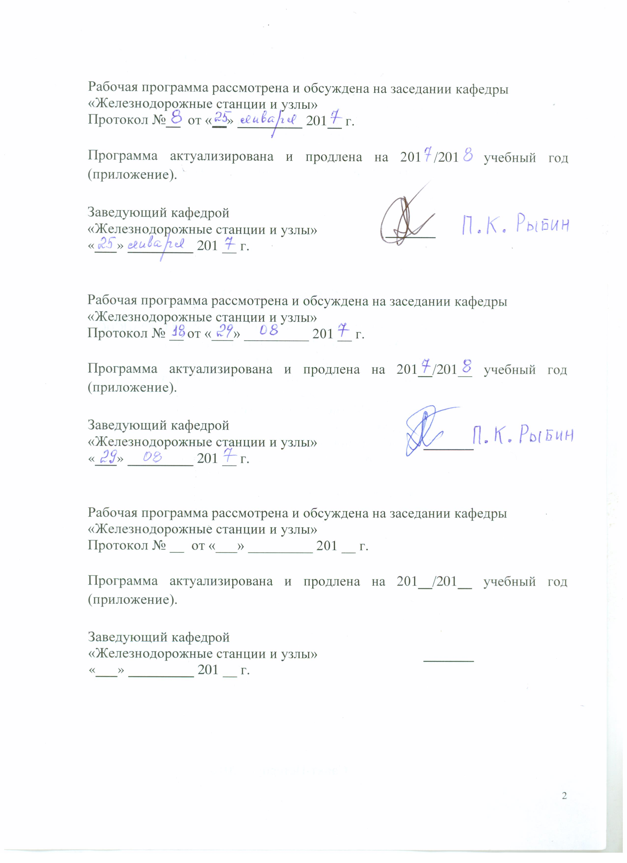

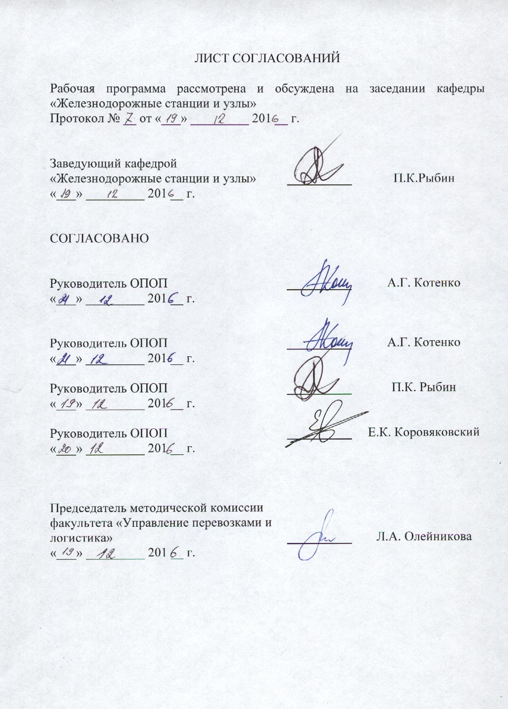
1. Цели и задачи дисциплины

Рабочая программа составлена в соответствии с ФГОС, утвержденным приказом Министерства образовании и науки Российской Федерации от 17.10.2016 № 1289 по специальности 23.05.04 «Эксплуатация железных дорог», по дисциплине «Техническая эксплуатация железнодорожного транспорта и безопасность движения.
Целью изучения дисциплины «Техническая эксплуатация железнодорожного транспорта и безопасность движения» является профессиональная подготовка по организации перевозок и управлению на транспорте и получение будущими специалистами необходимых знаний технической эксплуатации железных дорог и порядка действий работников железнодорожного транспорта в различных производственных ситуациях.
Для достижения поставленных целей решаются следующие задачи:
- приобретение студентами комплекса знаний принципов, условий и методов обеспечения безопасности движения на железнодорожном транспорте;
- приобретение ими навыков системного подхода к техническим, технологическим и экономическим аспектам безопасности.

2. Перечень планируемых результатов обучения по дисциплине, соотнесенных с планируемыми результатами освоения основной образовательной программы

Планируемыми результатами обучения по дисциплине являются: приобретение знаний, умений, навыков и/или опыта деятельности. В результате освоения дисциплины обучающийся должен:
ЗНАТЬ:
- основы теории безопасности, соотношение между надежностью и безопасностью железнодорожной транспортной системы;
- показатели безопасности движения;
- правила технической эксплуатации сооружений, устройств и подвижного состава железнодорожного транспорта;
- классификацию транспортных происшествий;
- порядок служебного расследования нарушений безопасности движения, их анализ, профилактику, учет и отчетность;
- организацию восстановительных работ;
- техническое регулирование на железнодорожном транспорте.
УМЕТЬ:
- производить оценку технического состояния объектов инфраструктуры;
- разрабатывать технологические процессы работы железнодорожных станций, участков и направлений.

ВЛАДЕТЬ:
методами оценки надежности технических средств обеспечения безопасности на железнодорожном транспорте, навыками их применения
Приобретенные знания, умения, навыки и/или опыт деятельности, характеризующие формирование компетенций, осваиваемые в данной дисциплине, позволяют решать профессиональные задачи, приведенные в соответствующем перечне по видам профессиональной деятельности в п. 2.4 общей характеристики основной профессиональной образовательной программы (ОПОП).
Изучение дисциплины направлено на формирование следующих: общекультурных компетенций (ОК):
– готовностью использовать нормативные правовые акты в своей профессиональной деятельности (ОК-6);
общепрофессиональных компетенций (ОПК):
– готовностью к использованию алгоритмов деятельности, связанных с организацией, управлением и обеспечением безопасности движения и эксплуатации железнодорожного транспорта (ОПК-11);
и профессиональных компетенций (ПК), соответствующих виду профессиональной деятельности, на который ориентирована программа специалитета:
производственно-технологическая деятельность:
– способностью осуществлять экспертизу технической документации, надзор и контроль состояния и эксплуатации подвижного состава, объектов транспортной инфраструктуры, выявлять резервы, устанавливать причины неисправностей и недостатков в работе, принимать меры по их устранению и повышению эффективности использования (ПК-5).
Область профессиональной деятельности обучающихся, освоивших данную дисциплину, приведена в п. 2.1 общей характеристики ОПОП.
Объекты профессиональной деятельности обучающихся, освоивших данную дисциплину, приведены в п. 2.2 общей характеристики ОПОП.

3. Место дисциплины в структуре основной образовательной программы

Дисциплина «Техническая эксплуатация железнодорожного транспорта и безопасность движения» (Б1.Б.32) относится к базовой части и является обязательной.

4. Объем дисциплины и виды учебной работы

Для очной формы обучения:

Вид учебной работы | Всего часов | Семестр
Вид учебной работы | Всего часов | 8
Контактная работа (по видам учебных занятий)  В том числе:  - лекции (Л)  - практические занятия (ПЗ)  - лабораторные работы (ЛР) | 50  34  16  - | 50  34  16  -
Самостоятельная работа (СРС) (всего) | 49 | 49
Контроль | 45 | 45
Форма контроля знаний | Э | Э
Общая трудоемкость: час / з.е. | 144/4 | 144/4

Для очно-заочной формы обучения:

Вид учебной работы | Всего часов | Семестр
Вид учебной работы | Всего часов | А
Контактная работа (по видам учебных занятий)  В том числе:  - лекции (Л)  - практические занятия (ПЗ)  - лабораторные работы (ЛР) | 32  16  16  - | 32  16  16  -
Самостоятельная работа (СРС) (всего) | 58 | 58
Контроль | 54 | 54
Форма контроля знаний | Э | Э
Общая трудоемкость: час / з.е. | 144/4 | 144/4

Для заочной формы обучения:

Вид учебной работы | Всего часов | Курс
Вид учебной работы | Всего часов | V
Контактная работа (по видам учебных занятий)  В том числе:  - лекции (Л)  - практические занятия (ПЗ)  - лабораторные работы (ЛР) | 20  10  10  - | 20  10  10  -
Самостоятельная работа (СРС) (всего) | 115 | 115
Контроль | 9 | 9
Форма контроля знаний | Э | Э
Общая трудоемкость: час / з.е. | 144/4 | 144/4

5 Содержание и структура дисциплины
5.1 Содержание разделов дисциплины
№ п/п | Наименование раздела дисциплины |  | Содержание раздела
Модуль 1
1 | Техническая оснащённость железнодорожного транспорта.  Законодательные и нормативные акты о безопасности движения |  | Цели обучения, предмет, содержание и порядок изучения дисциплины.  Техническая оснащённость железнодорожного транспорта.  Проблемы дальнейшего совершенствования технических средств и технологии работ, повышающих уровень обеспечения безопасности движения на железнодорожном транспорте.  Законодательство РФ о безопасности на железнодорожном транспорте.  Состояние безопасности движения на железнодорожном транспорте. Причины, вызывающие нарушения безопасности движения.  Система контроля (надзора) обеспечения безопасности движения и эксплуатации железнодорожного транспорта и иных технических средств.  Основные направления системы профилактических мер по повышению безопасности движения поездов.  Классификация нарушений безопасности движения.  Аварийно-спасательные и восстановительные работы.
Модуль 2
2 | Правила технической эксплуатации железных дорог Российской Федерации.  Общие обязанности работников железнодорожного транспорта | Назначение и содержание Правил технической эксплуатации. Обеспечение выполнения Правил технической эксплуатации, безопасности движения и эксплуатации железнодорожного транспорта.  Требования о приёме на работу, непосредственно связанную с движением поездов и маневровой работой, с воздействием вредных и опасных производственных факторов.  Требования к рабочим местам работников железнодорожного транспорта, вверенным им техническим средствам и порядок их содержания.  Требования о соблюдении правил и инструкций по охране труда, пожарной безопасности, установленных для конкретно выполняемой работы.  Требования к лицам находящимся в состоянии алкогольного, токсического или наркотического опьянения.
Модуль 3
3 | Организация функционирования сооружений и устройств железнодорожного транспорта | Ответственность за содержание и исправное техническое состояние сооружений и устройств железнодорожного транспорта.  Требования к сооружениям, устройствам, механизмам и оборудованию железнодорожного транспорта. Общие положения. Габарит.  Требования к техническому обслуживанию, ремонту (включая межремонтные сроки) и содержанию сооружений и устройств инфраструктуры и железнодорожных путей не общего пользования.  Путевое развитие и техническое оснащение железнодорожной станции.  Информационно-вычислительные системы, используемые на железнодорожном транспорте.  Размещение и техническое оснащение эксплуатационных и ремонтных локомотивных, мотор-вагонных депо, пунктов технического обслуживания локомотивов, мотор-вагонного железнодорожного подвижного состава, мастерских, экипировочных устройств и других сооружений и устройств.  Размещение и техническое оснащение эксплуатационных и ремонтных вагонных депо, дирекций по обслуживанию пассажиров, пунктов технического обслуживания грузовых и пассажирских вагонов, промывочно-пропарочных станций и других сооружений и устройств вагонного хозяйства.  Устройства водоснабжения и водообработки владельца инфраструктур и владельца железнодорожных путей не общего пользования.  Аварийно-восстановительные пункты владельцев инфраструктуры.  Требования к владельцам железнодорожных путей не общего пользования по обеспечению наличия необходимого и достаточного количества восстановительных сил и средств, средств пожаротушения и других средств для проведения работ по предупреждению и ликвидации последствий аварийных ситуаций.
Модуль 4
4 | Обслуживание и техническая эксплуатация сооружений и устройств железнодорожного транспорта |  | Требования и порядок осмотра, ремонта сооружений, устройств и служебно-технических зданий.  Порядок ограждения или закрытия для производства работ и открытия после выполнения работ перегона, путей железнодорожных станций общего пользования или перегонов, железнодорожных путей не общего пользования.  Порядок восстановления действия существующих устройств сигнализации, централизации и блокировки, связи и электроснабжения.

Продолжение таблицы 5.1
Техническая эксплуатация сооружений и устройств путевого хозяйства:
Требования к элементам железнодорожного пути (земляное полотно; верхнее строение и искусственные сооружения).
Размещение и техническое оснащение обслуживающих подразделений путевого хозяйства владельца инфраструктуры и владельца железнодорожных путей не общего пользования.
Требования к расположению железнодорожных станций, разъездов и обгонных пунктов.
Организация работ по инструментальной проверке плана и профиля железнодорожных путей, изготовлению соответствующей технической документации, а также составлению масштабных и схематических планов железнодорожных станций.
Устройство и оборудование железнодорожных переездов. Содержание и ремонт железнодорожных переездов. Устройства, обеспечивающие безопасность движения поездов и автотранспортных средств. Требования к устройствам, обеспечивающие безопасность движения поездов и автотранспортных средств. Обязанности дежурного по переезду по обеспечению безопасности движения.
Техническая эксплуатация технологической электросвязи:
Виды технологической электросвязи на участках инфраструктуры и требования, предъявляемые к ним.
Виды электросвязи, устанавливаемые по перечню владельцев инфраструктуры.
Поездная радиосвязь и требования к ней.
Виды технологической электросвязи на железнодорожных станциях и требования, предъявляемые к ним.
Воздушные, кабельные, волоконно–оптические линии связи, и требования, предъявляемые к их подвеске или прокладке.

Техническая эксплуатация устройств сигнализации, централизации и блокировки железнодорожного транспорта:

Сигналы. Назначение. Сигнальные цвета и их назначение. Видимость сигнальных огней светофоров. Места установки светофоров.
Требования к показаниям светофоров. Зависимость между стрелками и светофорами.
Требования к устройствам автоматической и полуавтоматической блокировки, а также автоматической локомотивной сигнализации, применяемой как самостоятельное средство сигнализации и связи.
Требования к устройствам диспетчерского контроля за движением поездов на участках, оборудованных автоблокировкой.
Требования к устройствам электрической централизации.

Продолжение таблицы 5.1
Путевые устройства автоматической локомотивной сигнализации.
Устройства ключевой зависимости.
Устройства механизации и автоматизации сортировочных горок. Автоматическая переездная сигнализация.
Автоматическая система оповещения.
Средства автоматического контроля технического состояния железнодорожного подвижного состава на ходу поезда.
Устройства контроля схода железнодорожного подвижного состава.
Устройства дистанционного управления стрелками из кабины локомотива.
Устройства въездной (выездной) и технологической сигнализации.
Требования к прокладке кабельных и воздушных линии сигнализации, централизации и блокировки, очередность их восстановления.
Требования к защите сооружений и устройств сигнализации, централизации и блокировки.
Требования к аппаратам сигнализации, централизации и блокировки, при помощи которых осуществляются различного рода зависимости.
Технические решения (в том числе типовые) по устройствам сигнализации, централизации и блокировки.
Плановые работы по переоборудованию, переносу, ремонту, испытанию и замене устройств и приборов сигнализации, централизации и блокировки.
Освещение сигнальных приборов.
Требования к работе электрических рельсовых цепей.
Требования к работникам железнодорожного транспорта, пользующимся устройствами сигнализации, централизации и блокировки.
Техническая эксплуатация сооружений и устройств технологического электроснабжения железнодорожного транспорта:
Требования к устройствам технологического электроснабжения.
Уровень напряжения на токоприемнике электроподвижного состава.
Требования к защите устройств технологического электроснабжения.
Высота подвески контактного провода над уровнем верха головки рельса.
Расстояние от токоведущих элементов токоприемника и частей контактной сети, находящихся под напряжением, до заземленных частей сооружений и железнодорожного подвижного состава в пределах искусственных сооружений.

Заземление или оборудование устройствами защитного отключения.
Требования к контактной сети, линиям электропередачи автоблокировки и продольного электроснабжения напряжением свыше 1000 В.
Схема питания и секционирования контактной сети, линий автоблокировки и продольного технологического электроснабжения.
Переключение разъединителей контактной сети электровозных и мотор-вагонных депо, экипировочных устройств, а также железнодорожных путей, где осматривается крышевое оборудование электроподвижного состава.
Расстояние от нижней точки проводов воздушных линий электропередачи напряжением свыше 1000 В до поверхности земли при максимальной стреле провеса.
Техническая эксплуатация железнодорожного подвижного состава
Ответственность и контроль за исправное техническое состояние, техническое обслуживание, ремонт и обеспечение установленных сроков службы железнодорожного подвижного состава.
Требования к элементам вагонов и контейнеров и контроль их выполнения.
Допуск для эксплуатации вновь построенного, модернизированного, а также прошедшего плановые виды ремонта железнодорожного подвижного состава.
Отличительные знаки и надписи каждой единицы железнодорожного подвижного состава.
Техническая документация, которая должна вестись на каждый локомотив, вагон, единицу мотор-вагонного железнодорожного и специального подвижного состава.
Локомотивные устройства автоматической локомотивной сигнализации.
Требования к оборудованию железнодорожного подвижного состава.
Порядок выхода локомотивов, мотор-вагонного железнодорожного подвижного состава, специального самоходного подвижного состава с железнодорожных путей не общего пользования на железнодорожные пути общего пользования.
Порядок курсирования железнодорожного подвижного состава (включая его перемещение в порожнем состоянии), предназначенного для перевозок грузов по железнодорожным путям общего пользования.
Правила приписки железнодорожного подвижного состава (включая вагоны), предназначенного для перевозок грузов по железнодорожным путям общего пользования.

Продолжение таблицы 5.1
Требования к колёсным парам, тормозам и автосцепке железнодорожного подвижного состава.
Организация системы технического обслуживания и текущего ремонта железнодорожного подвижного состава, обращающегося на инфраструктуре и его составных частей, а также контроль соблюдения норм межремонтных пробегов.
Техническое состояние локомотивов, мотор-вагонного железнодорожного и специального самоходного подвижного состава.
Состав локомотивных бригад и порядок обслуживания ими локомотивов и мотор-вагонных поездов.
Техническое обслуживание и ремонт вагонов. Гарантийные участки для пассажирских и грузовых поездов.
Модуль 5
5 | ё | Сводный график движения поездов.  Приоритетность поездов.  Раздельные пункты. Границы железнодорожной станции. Управление эксплуатацией железнодорожных путей. Использование технических средств железнодорожной станции. Техническо-распорядительный акт железнодорожной станции (ТРА).Стрелки, расположенные на главных и приемо-отправочных железнодорожных путях, а также охранные. Стрелочные переводы на станционных и примыкающих железнодорожных путях. Порядок контроля технического состояния, чистки, смазывания, закрепления и замены отдельных болтов.  Маневры на станционных железнодорожных путях, а также на железнодорожных путях не общего пользования.  Скорости при манёврах.  Манёвры на железнодорожных станциях, имеющих горочные устройства для сортировки вагонов.  Требования к установке железнодорожного подвижного состава на станционных и не общего пользования железнодорожных путях.  Требования к манёврам и местам стоянки вагонов с опасными грузами, указанными в правилах перевозок грузов на железнодорожном транспорте.  Обязанности руководителя манёвров и локомотивной бригады при выполнении манёвров.  Формирование поездов. Порядок формирования и пропуска длинносоставных, тяжеловесных, соединенных, а также повышенной массы и длины грузовых поездов.  Порядок прицепки к пассажирским поездам вагонов сверх нормы и следования пассажирских длинносоставных поездов.  Порядок постановки вагонов в поезда.
Продолжение таблицы 5.1
Вагоны, которые не допускается включать в поезда.
Требования к тормозным средствам в зависимости от технического оснащения железнодорожного подвижного состава.
Полное и сокращённое опробование автотормозов в поездах.
Проверка режимов управления тормозами в поездах, обращающихся на железнодорожных путях общего пользования.
Обеспечение пассажирских, почтово-багажных, грузопассажирских, воинских людских, людских поездов и локомотивов необходимыми средствами и устройствами.
Обслуживание пассажирских, грузовых поездов и специального самоходного подвижного состава в транспортном режиме.
Порядок постановки локомотивов в поезде, особенности управления и движения.
Руководство движением поездов на участке.
Порядок использования железнодорожных путей для приема и отправления поездов.
Порядок контроля работы дежурного персонала по выполнению операций, связанных с приемом и отправлением поездов и производством маневров.
Обязанности дежурного по железнодорожной станции, а на участках с диспетчерской централизацией – поездного диспетчера, при приёме, отправлении или проследовании поезда.
Ответственность за правильное формирование поездов и оформление документов.
Средства сигнализации и связи при движении поездов и порядок их использования.
Максимально допускаемые на железнодорожном транспорте общего пользования скорости движения поездов в зависимости от конструкции железнодорожного пути и типов железнодорожного подвижного состава.
Случаи обеспечения особой бдительности локомотивных бригад. Предупреждения.
Отправление поездов по неправильному железнодорожному пути.
Организация движения с применением соединения поездов.
Следование поездов вагонами вперед.
Обязанности машиниста.
Ограждение поезда, остановившегося на перегоне.
Возвращение поезда с перегона обратно на железнодорожную станцию отправления.
Движение съемных подвижных единиц.

Продолжение таблицы 5.1
Модуль 6
6 |  | Общие положения по организации технической эксплуатации железнодорожного транспорта на участках движения поездов пассажирских со скоростями более 140 до 250 км/ч | Требования к инфраструктуре и железнодорож-ному подвижному составу на участках обращения пассажирских поездов со скоростями более 140 км/ч.  Габарит приближения строений.  Пассажирские платформы.  Ограждения.  Бесстыковой путь.  Информация.  Пропуск пассажирских поездов по сквозным путям станций.  Пересечения в одном уровне  Требования к устройствам железнодорожной связи.  Требования к локомотивам.
Модуль 7
7 | Инструкция по сигнализации на железнодорожном транспорте Российской Федерации |  | Назначение и содержание Инструкции по сигнализации. Сигналы и светофоры:  Назначение и классификация сигналов.  Назначение и показания входных светофоров. Пригласительный сигнал.  Назначение и показания выходных и маршрутных светофоров.  Проходные светофоры.  Условно-разрешающий сигнал светофора.  Светофоры прикрытия и заградительные. Предупредительные, повторительные и локомотивные светофоры.  Сигналы ограждения. Ручные сигналы. Сигнальные указатели и знаки.  Сигналы ограждения.  Ручные сигналы.  Сигнальные указатели и знаки.  Сигналы, применяемые при маневровой работе. Сигналы, применяемые для обозначения поездов, локомотивов и других подвижных единиц. Звуковые сигналы. Сигналы тревоги и специальные указатели.  Сигналы, применяемые при маневровой работе.  Сигналы, применяемые для обозначения поездов, локомотивов и других подвижных единиц.  Звуковые сигналы.  Сигналы тревоги и специальные указатели.

5.2 Разделы дисциплины и виды занятий

Для очной формы обучения:

№ п/п | Наименование разделов дисциплины | Л | ПЗ | ЛР | СРС
1 | Техническая оснащённость железнодорожного транспорта.  Законодательные и нормативные акты о безопасности движения | 4 | 2 | - | 4
2 | Правила технической эксплуатации железных дорог Российской Федерации. Общие обязанности работников железнодорожного транспорта | 2 | - | - | 7
3 | Организация функционирования сооружений и устройств железнодорожного транспорта | 4 | 2 | - | 7
4 | Обслуживание и техническая эксплуатация сооружений и устройств железнодорожного транспорта | 12 | 4 | - | 11
5 | Организация движения поездов на железнодорожном транспорте | 4 | 4 | - | 10
6 | Общие положения по организации технической эксплуатации железнодорожного транспорта на участках движения поездов пассажирских со скоростями более 140 до 250 км/ч | 2 | - | - | -
7 | Инструкция по сигнализации на железнодорожном транспорте Российской Федерации | 6 | 4 | - | 10
Итого |  | 34 | 16 | - | 49

Для очно - заочной формы обучения

№ п/п | Наименование разделов дисциплины | Л | ПЗ | ЛР | СРС
1 | Техническая оснащённость железнодорожного транспорта.  Законодательные и нормативные акты о безопасности движения | 2 | 3 | - | 2
2 | Правила технической эксплуатации железных дорог Российской Федерации. Общие обязанности работников железнодорожного транспорта | 2 | - | - | 3
3 | Организация функционирования сооружений и устройств железнодорожного транспорта | 2 | 3 | - | 3
4 | Обслуживание и техническая эксплуатация сооружений и устройств железнодорожного транспорта | 4 | 4 | - | 20
5 | Организация движения поездов на железнодорожном транспорте | 2 | 3 | - | 15
6 | Общие положения по организации технической эксплуатации железнодорожного транспорта на участках движения поездов пассажирских со скоростями более 140 до 250 км/ч | 2 | - | - | -
7 | Инструкция по сигнализации на железнодорожном транспорте Российской Федерации | 2 | 3 | - | 15
Итого |  | 16 | 16 | - | 58

Для заочной формы обучения:

№ п/п | Наименование разделов дисциплины | Л | ПЗ | ЛР | СРС
1 | Техническая оснащённость железнодорожного транспорта.  Законодательные и нормативные акты о безопасности движения | 1 | 2 | - | 5
2 | Правила технической эксплуатации железных дорог Российской Федерации. Общие обязанности работников железнодорожного транспорта | 1 | - | - | 5
3 | Организация функционирования сооружений и устройств железнодорожного транспорта | 2 | 2 | - | 5
4 | Обслуживание и техническая эксплуатация сооружений и устройств железнодорожного транспорта | 2 | 2 | - | 40
5 | Организация движения поездов на железнодорожном транспорте | 1 | 2 | - | 30
6 | Общие положения по организации технической эксплуатации железнодорожного транспорта на участках движения поездов пассажирских со скоростями более 140 до 250 км/ч | 1 | - | - | -
7 | Инструкция по сигнализации на железнодорожном транспорте Российской Федерации | 2 | 2 | - | 30
Итого |  | 10 | 10 | - | 115

6. Перечень учебно-методического обеспечения для самостоятельной работы обучающихся по дисциплине

№  п/п | Наименование раздела | Перечень учебно-методического обеспечения
1 | Техническая оснащённость железнодорожного транспорта.  Законодательные и нормативные акты о безопасности движения | Федеральный закон от 10 января 2003 г. № 17-ФЗ «О железнодорожном транспорте в Российской Федерации» (Собрание законодательства Российской Федерации, 2003 ) ;  Федерального закона от 10 января 2003 г. № 18-ФЗ «Устав железнодорожного транспорта Российской Федерации» (Собрание законодательства Российской Федерации, 2003);  Правила технической эксплуатации железных дорог Российской Федерации. – М.: ООО «Техинформ»; ООО Центр «Транспорт», 2012 г.
2 | Правила технической эксплуатации железных дорог Российской Федерации. Общие обязанности работников железнодорожного транспорта
3 | Организация функционирования сооружений и устройств железнодорожного транспорта
4 | Обслуживание и техническая эксплуатация сооружений и устройств железнодорожного транспорта
5 | Организация движения поездов на железнодорожном транспорте
6 | Общие положения по организации технической эксплуатации железнодорожного транспорта на участках движения поездов пассажирских со скоростями более 140 до 250 км/ч
7 | Инструкция по сигнализации на железнодорожном транспорте Российской Федерации

7. Фонд оценочных средств для проведения текущего контроля успеваемости и промежуточной аттестации обучающихся по дисциплине

Фонд оценочных средств по дисциплине «Техническая эксплуатация железнодорожного транспорта и безопасность движения» является неотъемлемой частью рабочей программы и представлен отдельным документом, рассмотренным на заседании кафедры «Железнодорожные станции и узлы» и утвержденным заведующим кафедрой.

8. Перечень основной и дополнительной учебной литературы, нормативно-правовой документации и других изданий, необходимых для освоения дисциплины

8.1 Перечень основной учебной литературы, необходимой для освоения дисциплины

1. Воробьев Э.В. Техническая эксплуатация железнодорожного транспорта и безопасность движения [Электронный ресурс]: учебник/ Э.В. Воробьева, А.М. Никонов, А.А. Сеньковский[ и др.] –Электрон.дан. – М.: УМЦ ЖДТ (Учебно-методический центр по образованию на железнодорожном транспорте), 2005 г– 535с.Режим доступаhttp://e.lanbook.com/books/element.php?pl1_id=58949 – Загл. с экрана.
8.2 Перечень дополнительной учебной литературы, необходимой для освоения дисциплины
1 Технические средства обеспечения безопасности на железнодорожном транспорте. Часть I: учеб. Пособие / Е.Д. Забродин, В.И. Смирнов, М.В. Четчуев. – СПб.: Петербургский государственный университет путей сообщения, 2012.– 102 с.
8.3 Перечень нормативно-правовой документации, необходимой для освоения дисциплины
1. Федеральный закон от 10 января 2003 г. № 17-ФЗ «О железнодорожном транспорте в Российской Федерации» (Собрание законодательства Российской Федерации, 2003);
2.Федерального закона от 10 января 2003 г. № 18-ФЗ «Устав железнодорожного транспорта Российской Федерации» (Собрание законодательства Российской Федерации, 2003);
3. Приказ Министерства транспорта РФ от 09 ноября 2015 г. №330 «О внесении изменений в Правила технической эксплуатации железных дорог Российской Федерации» Приложение N 9. Инструкция по эксплуатации объектов инфраструктуры, железнодорожного подвижного состава и организации движения на участках обращения скоростных и высокоскоростных пассажирских поездов со скоростью от 140 до 250 км/ч включительно.
4. Приказ Министерства транспорта РФ от 21 декабря 2010 года N 286 «Об утверждении Правил технической эксплуатации железных дорог Российской Федерации(с изменениями на 25 декабря 2015 года)»
5. Инструкция по обеспечению безопасности движения поездов при производстве путевых работ. Утв.расп. ОАО «РЖД» от 29.12.2012 г.№2790р;

9. Перечень ресурсов информационно-телекоммуникационной сети «Интернет», необходимых для освоения дисциплины
- Личный кабинет обучающегося и электронная информационно-образовательная среда. [Электронный ресурс]. – Режим доступа:http://sdo.pgups.ru/ (для доступа к полнотекстовым документам требуется авторизация).
- Электронно-библиотечная система ЛАНЬ [Электронный ресурс]. Режим доступа: https://e.lanbook.com/books — Загл. с экрана.;
- Электронная библиотека онлайн «Единое окно к образовательным ресурсам» [Электронный ресурс]. Режим доступа: http://window.edu.ru, свободный. — Загл. с экрана;
- Электронно-библиотечная система ibooks.ru [Электронный ресурс]. Режим доступа: http://ibooks.ru/ — Загл. с экрана;
- Правительство Российской Федерации. Интернет-портал [Электронный ресурс]. Режим доступа: http://www.government.ru, свободный. — Загл. с экрана;
- Российская газета - официальное издание для документов Правительства РФ [Электронный ресурс]. Режим доступа: http://www.rg.ru, свободный. — Загл. с экрана.
- Страница кафедры «Железнодорожные станции и узлы» в социальной сети «Вконтакте» (https://vk.com/club11411351).
- Железнодорожный сайт «СЦБИСТ» (http://scbist.com).

10. Методические указания для обучающихся по освоению дисциплины

Порядок изучения дисциплины следующий:
- Освоение разделов дисциплины производится в порядке, приведенном в разделе 5 «Содержание и структура дисциплины». Обучающийся должен освоить все разделы дисциплины с помощью учебно-методического обеспечения, приведенного в разделах 6, 8 и 9 рабочей программы.
- Для формирования компетенций обучающийся должен представить выполненные типовые контрольные задания или иные материалы, необходимые для оценки знаний, умений, навыков и (или) опыта деятельности, предусмотренные текущим контролем (см. фонд оценочных средств по дисциплине).
- По итогам текущего контроля по дисциплине, обучающийся должен пройти промежуточную аттестацию (см. фонд оценочных средств по дисциплине).

11. Перечень информационных технологий, используемых при осуществлении образовательного процесса по дисциплине, включая перечень программного обеспечения и информационных справочных систем
Перечень информационных технологий, используемых при осуществлении образовательного процесса по дисциплине:
- технические средства (компьютерная техника, наборы демонстрационного оборудования);
- методы обучения с использованием информационных технологий(демонстрация мультимедийных материалов);
- электронная информационно-образовательная среда Петербургского государственного университета путей сообщения Императора Александра I [Электронный ресурс]. Режим доступа: http://sdo.pgups.ru;
Дисциплина обеспечена необходимым комплектом лицензионного программного обеспечения:
- Microsoft Windows
- Microsoft Office;
- AutoCAD 2015;

12. Описание материально-технической базы, необходимой для осуществления образовательного процесса по дисциплине

Материально-техническая база обеспечивает проведение всех видов учебных занятий, предусмотренных учебным планом по данной специальности и соответствует действующим санитарным и противопожарным нормам и правилам.
